ACTA DE CONSTITUCION - SECOP

EDWIN ALEXANDER BARRERA PACHECHO
EDY SANTIAGO CELY SIERRA
DELIO FABIAN GOMEZ MONTIEL
WILSON LEONEL ALFONSO GALINDO
JULYAN YANEZ GÓMEZ

CORPORACIÓN UNIVERSITARIA UNITEC
ESPECIALIZACIÓN EN GERENCIA DE PROYECTOS - VIRTUAL
ACTIVIDAD, TRABAJO
COLOMBIA
2019

ACTA DE CONSTITUCION - SECOP

EDWIN ALEXANDER BARRERA PACHECHO
EDY SANTIAGO CELY SIERRA
DELIO FABIAN GOMEZ MONTIEL
WILSON LEONEL ALFONSO GALINDO
JULYAN YANEZ GÓMEZ

HERRAMIENTA QUE PERMITE AUDITAR Y CONTROLAR TODOS LOS PROCESOS DE CONTRATACIÓN CON EL ESTADO A NIVEL NACIONAL

PRESENTADO A
ALDEMAR CASTAÑEDA BELTRAN
TUTOR

CORPORACIÓN UNIVERSITARIA UNITEC
ESPECIALIZACIÓN EN GERENCIA DE PROYECTOS - VIRTUAL
ACTIVIDAD, TRABAJO
COLOMBIA
27/04/2019
CONTENIDO

1 JUSTIFICACIÓN 4
2 OBJETIVOS 5
3 REQUISITOS DE ALTO NIVEL 9
4 INTERESADOS IDENTIFICADOS 11
5 DESCRIPCIÓN/ENTREGABLES DEL PRODUCTO 13
6 SUPUESTOS 15
7 RESTRICCIONES 16
8 REQUISITOS DE APROBACION DEL PROYECTO 17
9 RIESGOS INICIALES DE ALTO NIVEL 18
10 RESUMEN DE PRESUPUESTO Y CRONOGRAMA 21
11 PRESUPUESTO DE IMPLEMENTACIÓN 23
12 DIRECTOR DE PROYECTO ASIGNADO Y NIVEL DE AUTORIDAD 26

JUSTIFICACIÓN

La contratación pública en Colombia genera estrategias para realizar la gestión de desarrollo de actividades en diferentes empresas privadas o públicas, sin embargo, dichas estrategias no proveen un control o monitoreo riguroso a los procesos de contratación. Estas acciones representaron en muchas ocasiones poca agilidad y la entrega de infinidades de documentos para realizar un escalamiento de contratación; aun peor, el surgimiento de la corrupción, intereses particulares, procedimientos irregulares y la excesiva ineficiencia de áreas administrativas permitía que dichos procesos no fueran tratados adecuadamente.
En el 2007 hubo una reforma del estatuto general, que permitió dar un paso a la modernización de la contratación pública. Desde ese cambio surgió un sistema de información de contratación electrónica que buscaba unificar la información de la contratación publicitando las actuaciones precontractuales y contractuales. Este sistema es llamado como SECOP (Sistema Electrónico para la Contratación Pública), un desarrollo que ayudo a muchas empresas públicas y privadas, contratistas y demás, a realizar dichos procesos con transparencia e incremento la efectividad. Sin embargo, SECOP es una herramienta de publicaciones de contratos y documentos solicitados para estos trámites. Por lo tanto, surge un nuevo sistema en Colombia para aquellos que son proveedores, compradores e incluso el público en general, Una plataforma transaccional, SECOP II. Cuyo sistema optimiza recursos, reduce costos en las transacciones y es eficaz. Es un sistema de contratación en línea. Lo cual permite una búsqueda rápida y sencilla de proveedores, la información es completa y actualizada por el mismo proveedor o hasta la misma entidad pública. Es importante resaltar que el sistema SECOP II genera conectividad y comunicación confiable entre las entidades estatales o sectores privados con su comprador. Este sistema se visualiza en cualquier navegador y genera una visualización global del proceso de contratación en curso, lo cual mejorara la: planeación, selección, contratación, ejecución, desarrollo y liquidación de cualquier proyecto contratado a nivel nacional.
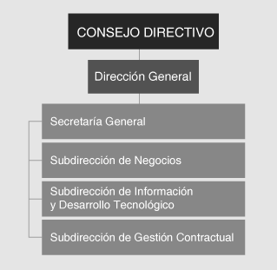

Figura 1.1 “Organigrama de SECOP II”
http://www.colombiacompra.gov.co/secop/secop-ii

OBJETIVOS
Objetivo | Indicador de éxito
Alcance
Generar continuidad en el plan de desarrollo, por medio de una entidad rectora y soporte sobre el proyecto. | 100%
Disponer de información confiable para la toma de decisiones de adquisiciones gubernamentales. | 100%
Facilitar y agilizar la gestión de contratación de las entidades públicas. | 100%
Promover la competencia en la compra pública. | 100%
Fortalecer las capacidades de los partícipes de la compra pública. | 100%
Integrar la tecnología como una herramienta de mejora, en las prácticas de gestión pública. | 100%
Reducir la carga de trabajo administrativo para la celebración de contratos | 100%
Eliminar procesos de multiplicidad de la información de contratación | 100%
Generar políticas unificadas para él envió y consecución de contratos. | 100%
Minimizar la ocurrencia de prácticas corruptas y aumentar la confianza de los proveedores y la ciudadanía en la gestión contractual de las entidades. | 100%

Objetivo general

El Sistema Electrónico para la Contratación Pública –SECOP – es un sistema gerencial basado en una herramienta tecnológica de apoyo a la contratación pública que integra los sistemas de información actuales, facilitando información sobre estos procesos y entregando a las entidades estatales herramientas para modernizar y optimizar la gestión contractual. Esta herramienta corresponde a la fase transaccional del Sistema de Contratación Electrónica del estado Colombiano y fue creado mediante decreto 2178 de 2006 el cual establece:

Artículo 1º del Decreto 2178 de 2006. Del Sistema Electrónico para la Contratación Pública. Créase el Sistema Electrónico para la Contratación Pública (SECOP) como un instrumento de apoyo a la gestión contractual de las entidades estatales, que permitirá la interacción de las entidades contratantes, los contratistas, la comunidad y los órganos de control a través de la articulación de los servicios electrónicos ofrecidos por el Sistema de Información para la Vigilancia de la Contratación Estatal (SICE) y los sistemas de información relacionados con la contratación pública que se encuentren a cargo del Gobierno Nacional.

Bibliografía: http://programa.gobiernoenlinea.gov.co/apc-aa-files/5854534aee4eee4102f0bd5ca294791f/Documento_General_SECOP.pdf

Objetivos específicos

- Realizar un levantamiento de los problemas y procesos de operaciones actuales de la contratación estatal.

- Establecer mejoras a los procesos actuales de gestión mediante el uso de tecnología.

- Planificar la implementación de nuevos procesos y herramientas tecnológicas que permitan a SECOP 2 ofrecer un mejor servicio a sus clientes, mediante una gestión.

- Generar ahorros por la disminución en el uso de medios tradicionales poco eficientes

- Reducir la carga de trabajo administrativo para la celebración de contratos.

- Reducir los costos para los proveedores asociados a la participación en los procesos de contratación pública, por medio de la eliminación de los diferentes peajes existentes para contratar con el Estado.

- Apoyar la gestión orientada al ciudadano y fortalecer los esquemas de participación.

REQUISITOS DE ALTO NIVEL

Para la contratación pública se contemplan una serie de requisitos que deberán cumplir las personas naturales y jurídicas a la hora de contratar con el Estado.

La normatividad actual informa que las personas interesadas en participar en procesos de contratación convocados por entidades estatales deberán estar inscritas en el Registro Único de Proponentes (RUP).

Así las cosas, el interesado deberá presentar la siguiente documentación que incluya la siguiente información:

Personas naturales | Personas jurídicas*
- Los bienes, obras y servicios que ofrecerá a las entidades estatales.  - Certificados de la experiencia en la provisión de los servicios que ofreció a las entidades estatales, los cuales deberán ser expedidos por terceros que hayan recibido tales servicios.  - Si la persona está obligada a llevar contabilidad, copia de la información contable del último año exigida por las normas tributarias.  - Certificado expedido por la persona natural o su contador sobre el tamaño empresarial, de acuerdo con la definición legal y reglamentaria. | -Mencionar los servicios, bienes y obras que ofrecerá a las entidades estatales.  - Certificado expedido por el representante legal y el revisor fiscal, si la persona jurídica está obligada a tenerlo, o el auditor o contador, en el que conste que el interesado no es parte de un grupo empresarial, no ejerce control sobre otras sociedades y no hay situación de control sobre el interesado, en los términos del Código de Comercio.  - Estados financieros de la sociedad y estados financieros consolidados del grupo empresarial. Si la persona jurídica no está obligada a tener revisor fiscal:  a. Principales cuentas del estado de pérdidas y ganancias.  b. Cuentas contingentes deudoras y acreedoras.  - Copia de los documentos adicionales exigidos por la Superintendencia de Sociedades respecto de las sociedades sometidas a su inspección, vigilancia o control.  - Certificado expedido por la persona natural o su contador sobre el tamaño empresarial, de acuerdo con la definición legal y reglamentaria.  - Certificado expedido por el representante legal y el revisor fiscal, si la persona jurídica está obligada a tenerlo, o el auditor o contador, relativa al tamaño empresarial, de acuerdo con la definición legal y reglamentaria.

*Las sucursales de sociedad extranjera deben presentar para registro la información contable y financiera de su casa matriz. Los estados financieros de las sociedades extranjeras deben ser presentados de conformidad con las normas aplicables en el país en el que son emitidos.

INTERESADOS IDENTIFICADOS

Nombre | ROL
Empresas sector publico | COMPRADOR
Empresas sector privado | QUIEN EJECUTARA O SUMINISTRA LOS BIENES Y/O SERVICIOS.
Publico general - personas del régimen Natural | QUIEN EJECUTARA O SUMINISTRA LOS BIENES Y/O SERVICIOS.
Equipo planificador | GERENTES PMP

RECURSO | DETALLE
Abogados | Equipo de personas especializadas en el área del derecho del área de contratación pública, quienes estarán a cargo de dar información clave para ingresar al sistema con lo referente a contratación estatal.
Equipo técnico | Equipo conformado por Ingenieros en el área de la informática, para realizar el desarrollo, asesorar e implementar la solución requerida.
Equipo tecnológico (servidores – almacenamiento, etc.) | Servidores de aplicaciones y almacenamiento necesario para correr las bases de datos de la plataforma de contratación estatal.
Capacitación sobre la herramienta | Sera necesario dar las respectivas capacitaciones con respecto al nuevo sistema de contratación pública para que de esta forma el conocimiento sea otorgado a más personas quien estarían interesados en contratar con el estado.
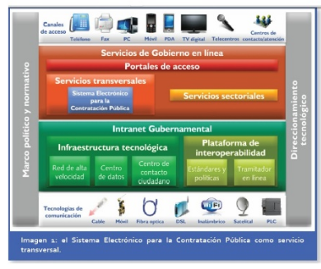

Figura 2.1 “Estructura SECOP”
http://www.colombiacompra.gov.co/secop/secop-ii

DESCRIPCIÓN/ENTREGABLES DEL PRODUCTO

Los siguientes entregables se evidenciarán por medio de acciones y planeación de las mismas. Se cumplirá a cabalidad las fechas estipuladas para evitar retrasos en el proceso en general. Cada actividad cumple con una parte del objetivo principal. La cuestión es optimizar SECOP I implementando mediante dichas actividades secuenciales ítems de mejora para que SECOP II salga a producción. Esta será una plataforma transaccional, por lo tanto, es importante tener en cuentas los mecanismos de seguridad y las actividades a desarrollar para cumplir con el objetivo.
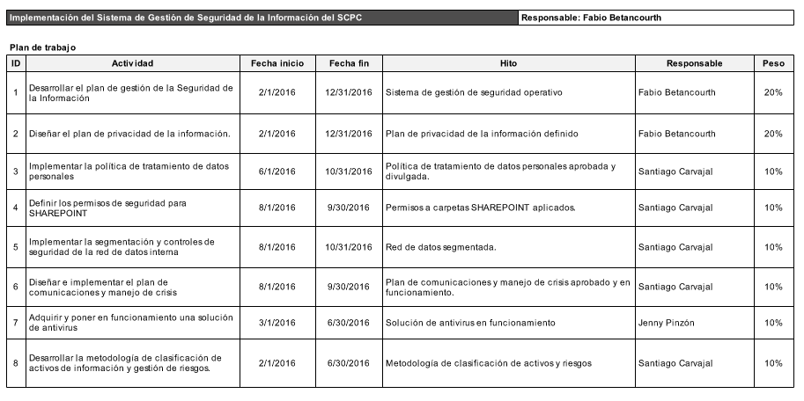
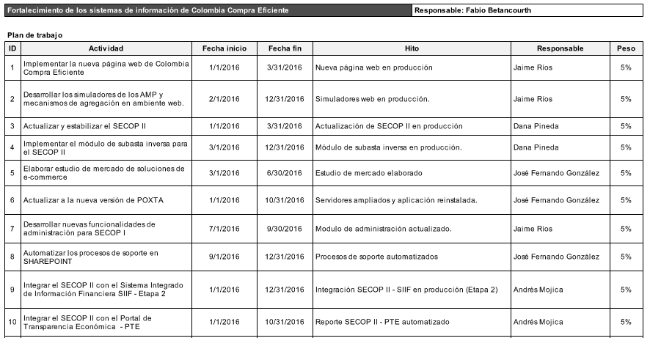
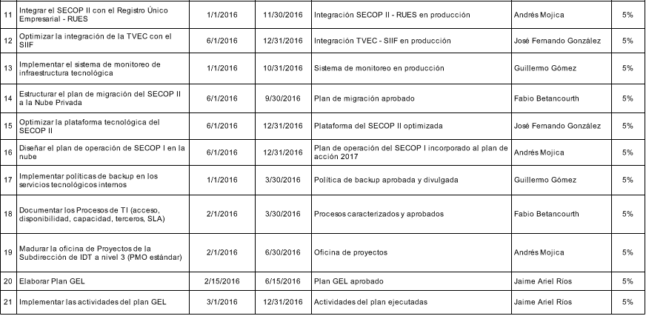

SUPUESTOS
La empresa tendrá documentado su requerimiento.

Para limitar un Proceso de Contratación a Mipymes territoriales la Entidad Estatal debe tener en cuenta que se cumplan necesariamente 3 supuestos. Los dos primeros se encuentran establecidos en el artículo 2.2.1.2.4.2.2 del Decreto 1082 de 2015, es decir que el valor de este sea menor a US $125.000 dólares y que por lo menos tres Mipyme manifiesten su interés en limitar la convocatoria. El tercer requisito es el que plantea el artículo 2.2.1.2.4.2.3 del Decreto 1082 de 2015, el cual debe entenderse en el sentido que si las Mipymes que manifiestan su interés en limitar la convocatoria son por lo menos tres Mipyme domiciliadas en el departamento o municipio, la limitación será territorial y no nacional.

La empresa tendrá todos los contenidos (textos, imágenes, videos, audios, equipos, software) en el momento que sea requerido de acuerdo al Plan del proyecto.

Las personas responsables de aprobar los entregables se sujetarán a los plazos establecidos en el Plan del Proyecto.
La aplicación y limitación del Proceso de Contratación en ninguno de los dos casos (limitación nacional o territorial) es facultativo de la Entidad Estatal, si se cumplen los supuestos para cada uno deberá aplicarse las normas en cuestión

RESTRICCIONES

La gestión del proyecto está reglamentada por la ley 80, y las demás leyes que rigen la contratación estatal, este proyecto tiene como finalidad auditar todos los procesos que salen a diario a nivel nacional. Y así como se necesite realizar cambio en la estructura para velar por la alta disponibilidad de la plataforma, antes de realizar cambios este está sujeta a pasar el caso antes los entes reguladores para seguir con el proceso, tener definido los controles de cambio que aseguren y velen por el buen funcionamiento de la plataforma.

REQUISITOS DE APROBACION DEL PROYECTO

Se definen los siguientes requerimientos, el sistema deberá:

- Administración y gestión de procesos de contratación
- Administración y gestión de contratos adjudicados
- Administración de oferta del proveedor
- Subasta electrónica
- Consulta de información.
- Consulta de información para la toma de decisiones sobre procesos de compra estatales
- Administración del sistema (administración de usuarios, configuración y administración de proveedores y configuración y administración de entidades contratantes)
- Auditoria del sistema

RIESGOS INICIALES DE ALTO NIVEL

1. Que las empresas privadas no ingresen a la plataforma.
2. Que la plataforma no aguante el ingreso de las empresas.
3. Que la mesa de ayuda no de soporte necesario para la página.
4. Que el desarrollo quede mal implementado
5. Tener dificultades de capacidades en los servidores y aplicaciones.
6. Tener falla de comunicaciones que impidan que el servicio de preste de forma adecuada.

RIESGO
ACTIVOS | VULNERABILIDAD | AMENAZA | PROBABILIDAD | IMPACTO | VALOR RIESGO INHERENTE | RIESGO | CONTROL | VALOR RIESGO RESIDUAL
PERSONAL | Baja autoestima | Conflictos interpersonales | Muy probable (4) | Moderado (3) | 12 | Mala reputacion | Subir autoestima | 6
EQUIPOS | Lentitud en procesamiento | No permitir el funcionamiento adecuado del equipo | Muy probable (4) | Moderado (3) | 12 | Daño del procesador | Mantenimiento preventivo y correctivo a los equipos | 5
CARROS | Falta de mantenimiento de los frenos | Perdidad de capacidad de frenado | Muy probable (4) | Moderado (3) | 20 | Accidentarse | Mantenimiento periodico | 5
PAGINA WEB | El phishing | Desconfianza de la pagina | Muy probable (4) | Catastrofico (5) | 20 | Perdida de informacion | Aumentar los agentes de sguridad en la pagina | 10
SERVER | Poca capacidad de Disco | Saturar los niveles de Swapping | Muy probable (4) | Catastrofico (5) | 20 | Perdida de informacion | Aumentar Capacidad | 7
BASE DE DATOS | Problemas de seguridad en el software | No guaradar lo datos | Muy probable (4) | Mayor (4) | 16 | Perdida de informacion | Actualizar la version | 10
DINERO | Poco cuidado del dinero | No tener el dinero suficiente para cubrir los sueldos | Muy probable (4) | Mayor (4) | 16 | Perdida del dinero | Mas seguridad a la hora de trasnpostar el dinero | 10
SILLAS | Poca capacidad de ergonomia | Mala postura del personal | Muy probable (4) | Mayor (4) | 16 | Problemas del sistema cardiovascular | Cambio o mantenimiento preventivo y corerctivo a la silla | 6
PUESTOS DE TRABAJO | Poca capacidad de ergonomia | Mala postura del personal | Muy probable (4) | Mayor (4) | 16 | Riesgos de accidente | Cambio del puesto de trabajo | 7
EDIFICIO | Sostenibilidad Edificacion | Tener un derrumbe | Muy probable (4) | Catastrofico (5) | 20 | Tener perdidas catastroficos | Mantenimientos periodicos a la edificacion | 10

PROBABILIDAD | ALTA |  | 1,2,3 | 4,5,10
 | MEDIA |  |  | 6,7,8,9
 | BAJA
 |  | ALTA | MEDIA | ALTA
 |  | IMPACTO

ITEM | DESCRIPCION | PROBABILIDAD | IMPACTO
1 | PERSONAL | Muy probable (4) | Moderado (3)
2 | EQUIPOS | Muy probable (4) | Moderado (3)
3 | CARROS | Muy probable (4) | Moderado (3)
4 | PAGINA WEB | Muy probable (4) | Catastrofico (5)
5 | SERVER | Muy probable (4) | Catastrofico (5)
6 | BASE DE DATOS | Muy probable (4) | Mayor (4)
7 | DINERO | Muy probable (4) | Mayor (4)
8 | SILLAS | Muy probable (4) | Mayor (4)
9 | PUESTOS DE TRABAJO | Muy probable (4) | Mayor (4)
10 | EDIFICIO | Muy probable (4) | Catastrofico (5)

RESUMEN DE PRESUPUESTO Y CRONOGRAMA
Cronograma (Tiempo)
Tiempo para poner en marcha el proyecto | Se adjunta tiempo estimado
Costo
$ 2.000.000.000 Incluido IVA | 100%
Calidad
Sistema de información de primera calidad | 100%
Otros
N.A | N.A

A continuación, se verificará los costos que tiene cada una de las implementaciones.
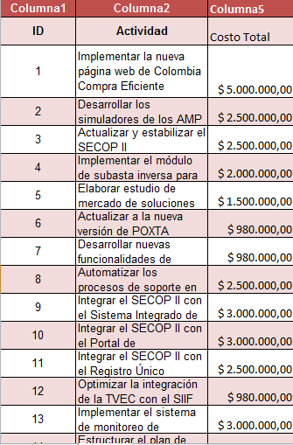

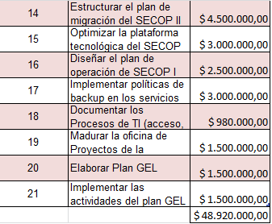

PRESUPUESTO DE IMPLEMENTACIÓN

Costos Centro de Control

Las siguientes especificaciones, se termina según los requerimientos que el sistema necesite para su óptimo funcionamiento.

a.) Servidor principal

ProLiant ML110 Gen9
Intel(R) Xeon(R) CPU E5-2603 v5 @ 1.60GHz
48 GB RAM (1600 mhz) DDR 4
Tarjetas de Red 10/100/1000 Mbps
2 HDD de 2TB GB c/u.
Linux Redhat

b.) Servidor web

ProLiant ML110 Gen9
Intel(R) Xeon(R) CPU E5-2603 v5 @ 1.60GHz
48 GB RAM (1600 mhz) DDR 4
Tarjeta de Red 10/100/1000 Mbps
2 HDD de 2 TB c/u.
Linux Redhat

c.) Servidor Base de Datos

ProLiant ML110 Gen9
Intel(R) Xeon(R) CPU E5-2603 v5 @ 1.60GHz
48 GB RAM (1600 mhz) DDR 4
Tarjeta de Red 10/100/1000 Mbps
2 HDD de 2 TB c/u.
Base de Datos Oracle 12C

d.) Conectividad red

- Conectividad a Internet para servidor. Ancho de Banda recomendado 100 Mb, sistema nacional, conectado por medio de una MPLS, canal dedicado.

Costos:
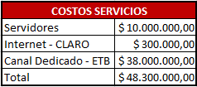

CRONOGRAMA
Actividad | Fecha inicio | Fecha fin
Implementar la nueva página web de Colombia Compra Eficiente | 1/01/2019 | 31/03/2019
Desarrollar los simuladores de los AMP y mecanismos de agregación en ambiente web. | 1/02/2019 | 31/12/2019
Actualizar y estabilizar el SECOP II | 1/01/2019 | 31/03/2019
Implementar el módulo de subasta inversa para el SECOP II | 1/03/2019 | 31/12/2019
Elaborar estudio de mercado de soluciones de e-commerce | 1/03/2019 | 30/06/2019
Actualizar a la nueva versión de POXTA | 1/01/2019 | 31/10/2019
Desarrollar nuevas funcionalidades de administración para SECOP I | 1/07/2019 | 30/09/2019
Automatizar los procesos de soporte en SHAREPOINT | 1/09/2019 | 31/12/2019
Integrar el SECOP II con el Sistema Integrado de Información Financiera SIIF - Etapa 2 | 1/01/2019 | 31/12/2019
Integrar el SECOP II con el Portal de Transparencia Económica - PTE | 1/01/2019 | 31/10/2019
Integrar el SECOP II con el Registro Único Empresarial - RUES | 1/01/2019 | 30/11/2019
Optimizar la integración de la TVEC con el SIIF | 1/06/2019 | 31/12/2019
Implementar el sistema de monitoreo de infraestructura tecnológica | 1/01/2019 | 31/10/2019
Estructurar el plan de migración del SECOP II a la Nube Privada | 1/06/2019 | 30/09/2019
Optimizar la plataforma tecnológica del SECOP II | 1/06/2019 | 31/12/2019
Diseñar el plan de operación de SECOP I en la nube | 1/06/2019 | 31/12/2019
Implementar políticas de backup en los servicios tecnológicos internos | 1/01/2019 | 30/03/2019
Documentar los Procesos de TI (acceso, disponibilidad, capacidad, terceros, SLA) | 1/02/2019 | 30/03/2019
Madurar la oficina de Proyectos de la Subdirección de IDT a nivel 3 (PMO estándar) | 1/02/2019 | 30/06/2019
Elaborar Plan GEL | 15/02/2019 | 15/06/2019
Implementar las actividades del plan GEL | 1/03/2019 | 31/12/2019
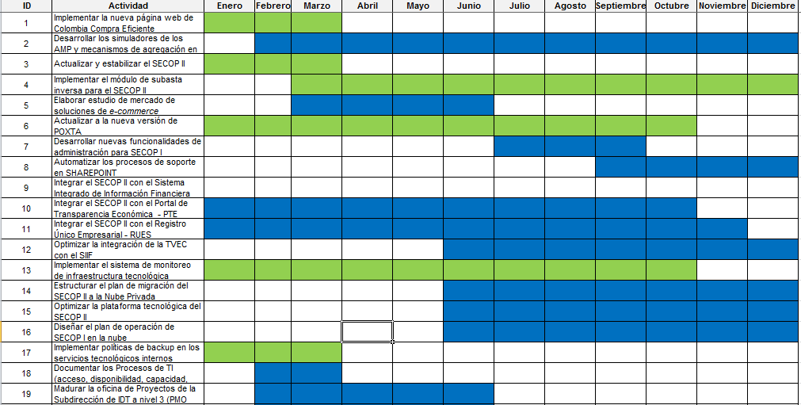

DIRECTOR DE PROYECTO ASIGNADO Y NIVEL DE AUTORIDAD

Empresa / Organización | COLOMBIA COMPRA EFICIENTE
Proyecto | Herramienta que permite auditar y controlar todos los procesos de contratación con el estado a nivel nacional.
Fecha de preparación | 23-04-2019
Cliente | SECOP
Patrocinador principal | SECOP
Gerente de Proyecto | FABIAN GOMEZ MONTIEL

